LD-888

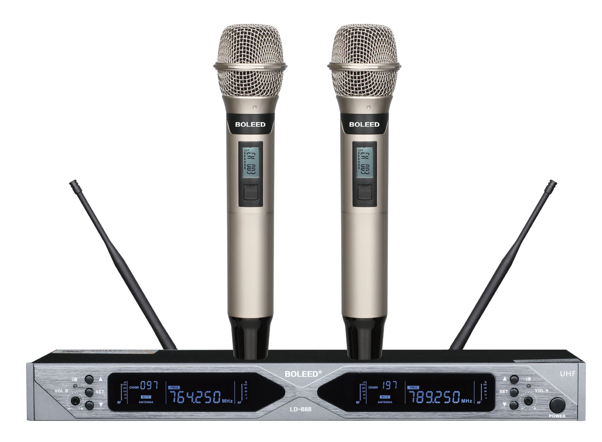

产品特性：

智能感应技术，话筒离开人手静止后3秒内自动静音，5分钟后自动节能进入待机状态，15分钟后自动关机并且彻底切断电源  
技术参数  
载波频率: (窄频)  
UHF640-648MHz    
UHF648.25-656.25MHz  
UHF656.5-664.75MHz    
UHF665-673MHz      
UHF673.25-681.25MHz    
UHF681.5-689.75MHz  
调制方式: FM   
频带宽度: 50MHz   
频    道: 50 channels (窄频)  
频率稳性: ±0.005%   
动态范围: >105dB   
最大调制度: ±68KHz   
谐波失真: ≤0.5%   
频率响应: 50Hz-18KHz(±3dB)   
假象干扰比: 80dB   
信噪比: >105 dB   
最大有效距离: 250m  
工作温度: -10℃—+40℃  
电源：DC 15V/ 800mA   
消耗功率：3W   
接收灵敏度：12dBμV (80dB S/N )  
音频输出，混合输出: 0～200mV,   
平衡输出: 0～400mV   
发射功率: 最大:30mW; 最低:3mW  
电池: 3V(1.5V AA×2)  
连续使用时间: High: >10小时   Low: >15小时  
适用场所：KTV娱乐场所，教室，会议室